Sayın yetkili;
Bikom Ltd. Şti. 20 yılı aşkın süredir optik okuma ve ölçme – değerlendirme konusunda çalışan uzman bir kuruluştur. Halen Türkiyede optik okuyucu makinesinin tek üreticisi konumundadır.
Bikom optik okuyucular Milli Eğitim Bakanlığına bağlı okul, özel okul, dershane ve diğer kuruluşlarda, Türk Silahlı Kuvvetleri bünyesindeki sınıf okullarında, üniversitelerin fakülte ve bölümlerinde, Anadolu’nun her yerinde binlerce kurumda kullanılmaktadır.
Gerek eğitim-öğretim sistemindeki değişiklikler gerekse test ve deneme sınavlarındaki artış sebebiyle son dönemde okulların optik okuyucu talepleri artmıştır. Ayrıca il geneli veya ilçe geneli yapılan deneme sınalavlarının da tek bir merkezde okunma, değerlendirme ve sonuç analizleri alma ihtiyaçları doğmuştur.
Bu kapsamda Bikom Ltd. Şti. optik okuyucu ve ölçme-değerlendirme yazılımları ile kurumunuz için tam donanımlı çözümler üretmeye hazırdır.
Birlikte çalışmak dileği ile…
Çalışmalarınızda başarılar dileriz.

İletişim Bilgilerimiz
Bikom Teknik Hizmetler ve Üretim
Adres: Yeni Yalova Yolu Buttim İş Mrk. E-2 Blok No: 617-644 BURSA
Telefon : 0224 212 00 58 - 0224 212 00 59
E-Mail : info@bikom.net

www.bikom.net

OPTİK OKUMA SİSTEMİ TEKNİK ÖZELLİKLERİ
DS Serisi Optik Okuyucular 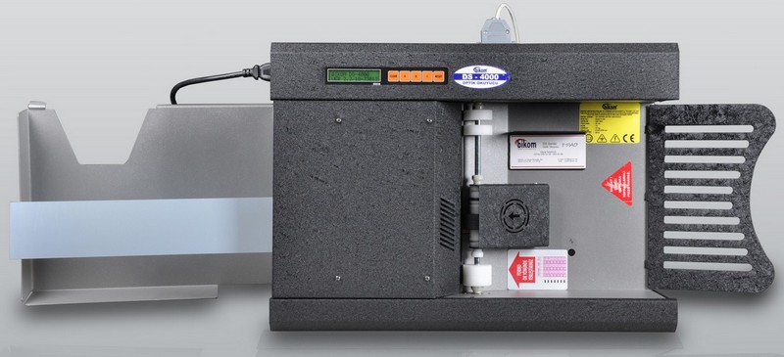
- Form Genişliği 150-245 mm Form Uzunluğu 200-365 mm
- Optik Okuyucuda okunabilecek kağıt kalınlıkları 80 g/m² - 200 g/m²
- 1/6" aralığında 48 data kanalı (sütun)
- Tek yüzlü Otomatik besleme doküman okuma sistemi
- Optik yansıma sistemi tekniği
- 256 seviye gri tonlama, kullanıcıya 256 gri seviye data aktarımı
- 100 satıra kadar form tanımlayabilme
- Çıkış tepsisinde 500 form biriktiebilme
- Kurşun kalem okuyabilme
- Tükenmez kalem okuyucu kafa (Opsiyonel)
- 2x16 alfa nümerik aydınlatmalı Likit kristal gösterge ve buton takımı
- Her bir göz için ayrı ayrı okuma değerleri
- Otomatik hata kontrol sistemi
- Otomatik sensör test özelliği
- USB 2.0 arabirim bağlantısı
- 38400 bps haberleşme hızı
- 220 volt Ac (+- 10%) 50 Hz
- 0-70 Cº çalışma ortam sıcaklığı % 90 nem oranı
- Güç tüketimi motorlar çalışır vaziyette 53 watt, bekleme durumunda 25.5 watt
- Tarayarak form tanımlayabilme
- Okurken bilgi kontrolü ve bilgi değiştirebilme veya sabit bilgi atayabilme
- Çift kağıt algılama sensörü
- Tamamen Türkçe kullanım
- 1 Saatte 2000 adet form okuma hızı (DS 2000 Neptün Modeli)
- 1 Saatte 4000 adet form okuma hızı (DS 4000 Nebula Modeli)
- 1 Saatte 6000 adet form okuma hızı (DS 6300 Nebula Modeli)
Sınav Değerlendirme Programları ve Entegre yazılımlar
- Sınav değerlendirme yazılımları LGS, YKS (TYT-AYT),, KTT (Konu tarama testi), STS (İl geneli seviye tespit) sınavlarını kapsamaktadır. STS sınavları LGS, YKS formatlarında yapılabilir.
- Sıralı Listeler: Sıralı listelemeler ad-soyad, öğrenci no veya puan türlerine göre sıralanabilirken,kurum içerisinde genel veya sınıf-sınıf ayrı olarak listeleme yapılabilir.
- Frekanslar: Sınıf sınıf ayrı veya genel olarak, her bir soru şıkkının yanıtlanma yüzdeleri alınabilir. Örneğin aşağıdaki resimde konusu fiil çatısı olan 1. Sorunun doğru cevabı B şıkkıdır. Sınava giren 42 öğrenci B işaretlemiş ve %59.15 doğru cevaplanma yüzdesi oluşmuştur.
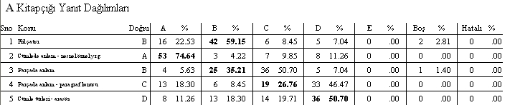
- Konu analizi: Seçilen bir veya birden fazla konuyu bilenler veya bilmeyenlerin sıralı listesi alınabilir. Örneğin aşağıdaki resimde seçilen cümlede anlam konusundan 3 soru sorulduğu ve 3 sorunun tamamını doğru cevaplayan öğrencilerin listesi sıralanmıştır.
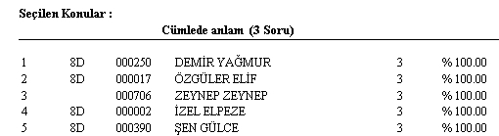

- Geri Besleme (Eksik Kazanımlar): Bireysel veya konu bazlı eksik kazanımlar tespit edilebilir. Örneğin aşağıdaki resimde listelenen öğrencilerin eksik oldukları konular belirtilirken, diğer resimde de listelenen konular için o konuda eksik kazanımlı öğrenciler görülebilir.
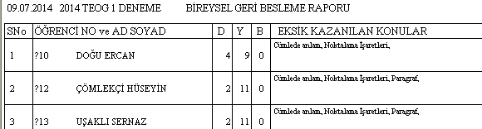
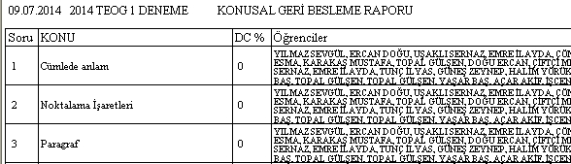

- Test analizi: Ders bazında veya genel olarak sınavın uygunluk istatistikleri alınabilir. Örnek Türkçe sınavının test analizi aşağıdaki resimde gösterilmiştir.
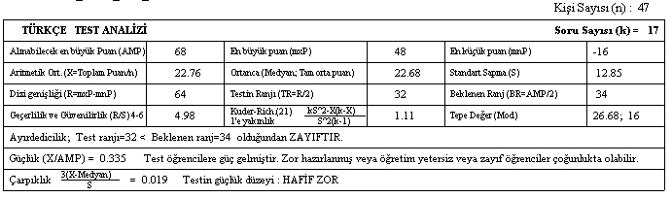
- Madde analizi: Sorunun ve şıkların yeterlilik düzeyi görülebilir. Örneğin, A şıkkı doğru cevap olmamasına rağmen çok fazla kullanılıyor çeldiriciliği yüksek, B şıkkı hiç kullanılmıyor incelenmeli şeklinde sonuçlar alınabilir.
- Sınıf/Kurum Karşılaştırma Grafiği: Sınıfları ders ders net ortalamalarına göre veya genel puanda karşılaştırma olanağı sunar. Ayrıca sınıf yerine kurum vb. tanımlanarak kurumlar arası karşılaştırma grafiği alınabilir.
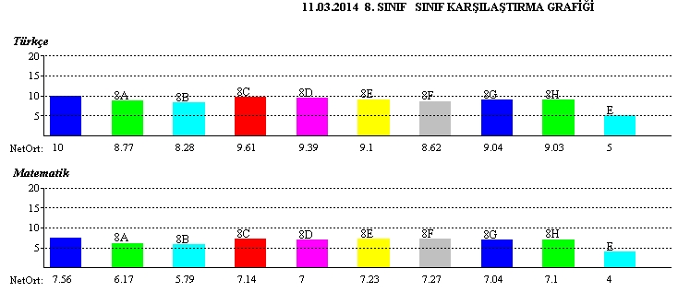
- Regresyon eğrisi: Öğrencinin girdiği tüm sınav sonuçları listelenebilir, tüm sınavlardaki durumunun grafiksel göstergesi ve bu göstergeye göre başarının düştüğü veya yükseldiğinin belirtilmesi sonucuna ulaşılabilir.
- Öğrenci karnesi: Öğrenciye özet veya konu detaylı karne verebilme ve bu karnelerin matbu forma veya A4 fotokopi kağıdına basılabilmesini sağlar.
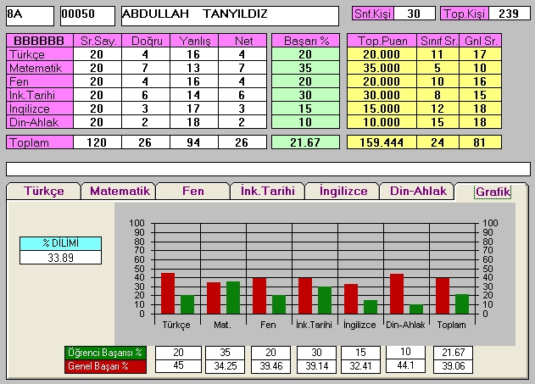
- Konu tarama sınavı oluşturma: Kurumlar kendi kısa sınavlarını veya okul sınavlarını oluşturup değerlendirme yapabilirler. Örneğin aşağıdaki resimde 20 soru ve her bir soru 5 puan olacak şekilde bir fizik sınavı tanımlanmıştır.
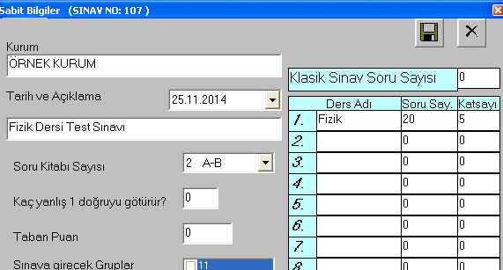
- Rehberlik ve anket: Kurumlar kendi problem tarama anketi, kendini değerlendirme envanteri, Akademik benlik kavramı ölçeği, Çalışma davranışları değerlendirme envanteri, Sınav kaygısı ölçeği, Mesleki eğilim envanteri gibi anket uygulamaları yapıp değerlendirme yapabilirler.
- SMS Gönderme: Öğrencinin sınav sonuçları, devam devamsızlık bilgileri, yaş günü kutlamaları veya varsa iletilmek istenen herhangi bir mesaj öğrenciye veya velisine SMS olarak gönderilebilir. Aşağıdaki resimden de görüleceği gibi Ad-soyad ve telefon bilgileri daha önceden oluşturulmuş kayıtlardan alınabileceği gibi seçilecek ilgili sınav optiğindeki kodlamalardan da alınabilir.
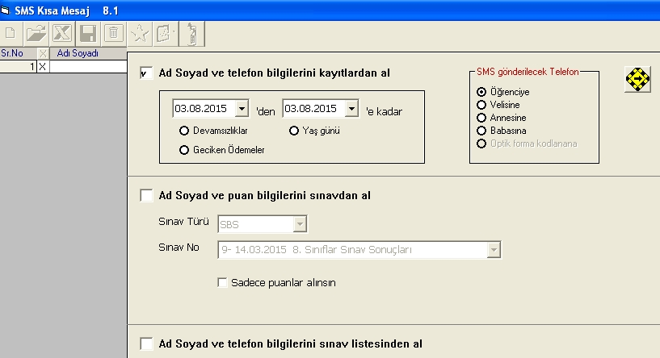
Daha önceden Excel dosyasına tanımlanmış öğrenci veya veli telafon numaraları sms programına transfer edilebilir.
- Lito Kodlama: Lito kod yazılımı ile optik form öğrenci bilgilerine göre önceden kodlanarak hazırlanır ve basılır. Her öğrenciye kendi cevap formu dağıtılarak sınav gerçekleştirilir. Bu sayede eksik ve yanlış kodlamadan doğabilecek sorunların önüne geçilebilecektir.
Aşağıda Lito kod ile basılmış form örneği görünmektedir.
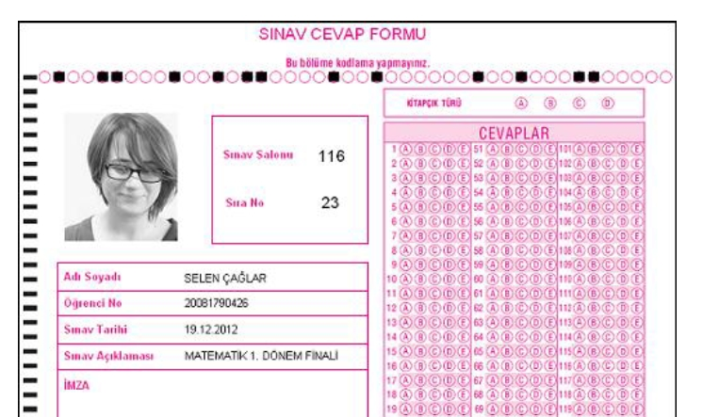
Ayrıca Bikom değerlendirme paketi içerisinde sınav salonlarına öğrenci dağıtımıda gerçekleştirilebilir.
- Web tabanlı sınav sonuçları: Lokal bilgisayarda değerlendirilen sınav sonuçları aynı program üzerindeki İnternete Gönder butonu ile daha önceden alt yapısı hazırlanmış web sunucusuna gönderilebilir.
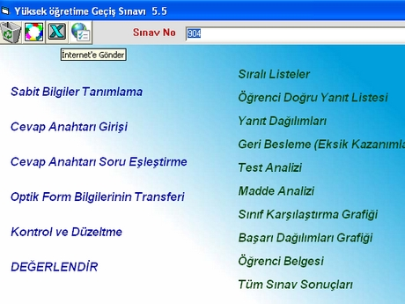
Kurumlar kurum girişi sayfasından sıralı listelerini internetten görüntüleyebilirken, öğrenci veya velilerde T.C. kimlik no, öğrenci no vb. ayırtedici bilgileri ile web ortamında sonuçlarına ulaşabilirler.

